Использование социальных сетевых сервисов в практике дополнительного образования



*Веселова Елена Романовна,*

*педагог дополнительного образования КГКОУ «Специальный (коррекционный) детский дом № 3 для детей-сирот и детей, оставшихся без попечения родителей, с ограниченными возможностями здоровья»*

Современный мир невозможно представить без компьютера и Internet - глобальной компьютерной сети, охватывающей всю территорию земного шара. Сегодня персональный компьютер - это не только рабочий инструмент, а неотъемлемая часть повседневной жизни почти каждого человека, интернет же является основной территорией общения людей независимо от их места жительства, возраста, национальности, политических взглядов и вероисповедания. Воспитанники детского дома знакомы с информационными технологиями достаточно хорошо, они получают основы компьютерных знаний как в школе на уроках информатики, так и в детском доме на занятиях в компьютерном классе.

К сожалению, ресурсы интернет используются в образовательных целях не достаточно полно и эффективно, ограничиваясь поиском информации различных форматов для создания презентаций, сообщений, рефератов. Такой ресурс, как социальные сетевые сервисы (далее ССС) используется крайне редко. Речь идет не об известных всем социальных сетях, используемых для общения и презентации своей реальной или воображаемой личности, а о сайтах, которые можно использовать для организации учебной и досуговой деятельности школьников, так как они совершенно бесплатно предоставляют пользователям инструменты для создания качественного цифрового продукта. Функции социальных сетевых сервисов разнообразны, многие из них направлены только на образование, на коллективную творческую работу учителя и учеников. В Хабаровском крае делаются попытки использования возможностей ССС в педагогической практике и конкурсной деятельности, но это единичные случаи, не подкрепленные дидактическим и методическим материалом. Фактически не реализуется потенциал ССС, которые позволяют регулярно вовлекать школьников в новые виды учебной, творческой деятельности, позволяют анализировать, проводить  самостоятельные исследования, реализовать проекты, инициируемые педагогом.

Учитывая повышенный интерес воспитанников к компьютерным играм, любой деятельности в интернете (общение в социальных сетях, скачивание музыки и изображений, рисование в on-line графических редакторах) активно использую социальные сетевые сервисы в обучении, социализации и организации досуга.

Каким образом я это делаю?

Говорить ребятам, что мы сейчас будем изучать тот или иной сервис – значит, зная их психологические особенности, низкую мотивацию к обучению, убить интерес к занятию на стадии его появления и даже раньше. Поэтому основная деятельность, которая поможет воспитанникам легко, в игровой форме освоить тот или иной ресурс интернет – проектная.

Мною разработана программа социализации воспитанников детского дома в информационном обществе «Цифровой мир». Реализация программы способствует повышению творческой активности воспитанников, социализации в современной цифровой действительности, адаптации в обществе, построенном на использовании информационных технологий во всех сферах деятельности, повышению самооценки и значимости в среде сверстников, развитию коммуникативных навыков, знакомству с правилами сетевого этикета, приобретению новых друзей по всему миру.

Программа предусматривает разработку и выполнение проектов различных видов по актуальным темам. В каждый проект закладывается деятельность в одном или нескольких ССС.

Предлагаю список ССС, которые можно использовать для работы со школьниками различных возрастных категорий в практике дополнительного образования. Конечно же, список далеко не полный, в нем представлены только те сервисы, для которых мною созданы или откорректированы методические рекомендации и инструкции - <http://veselovaer.jimdo.com/инструкции-разные> (кроме 75-ти рисовалок и порталов для детей), некоторые инструкции находятся в стадии разработки. Кроме того, многие сервисы настолько просты, что работа на них не требует дополнительных разъяснений, но учит вниманию, умению видеть и выполнять указания на самом сервисе.

|  |  |
| --- | --- |
| **Тип сервиса** | **URL-адрес сервиса** |
| **Сервисы создания ментальных карт** | * <http://bubbl.us/> * <https://www.mindmeister.com/> * <https://www.mindomo.com/> * <http://freemind.sourceforge.net/wiki/index.php/Download#Download> * <http://www.xmind.net/download/win/> |
| **Сервисы размещения и создания презентаций** | * <http://ru.calameo.com/> - размещение * <http://www.authorstream.com/> - размещение * <https://speakerdeck.com/> - размещение * <http://photopeach.com/> - создание и размещение * <https://prezi.com/> - создание и размещение * <http://www.powtoon.com> - создание |
| **Виртуальные доски для коллективной работы** | * <https://mural.ly/>  (Фреска) * <http://realtimeboard.com/>  (Доска реального времени) * <http://dreamsboard.ru/> (Доска желаний) |
| **Сервисы создания лент времени** | * <http://www.dipity.com> * <http://www.timetoast.com> * <http://whenintime.com> * <http://www.myhistro.com/> |
| **Сервис создания интерактивных плакатов** | * <http://glogster.com> * <https://www.thinglink.com/> * <https://cacoo.com/lang/en/> |
| **Сервисы создания коллажей** | * [fotor.com](http://fotor.com) * [getloupe.com](http://getloupe.com) * [loonapix.com](http://loonapix.com) * <http://ru.picjoke.net/> * [CollageMix.com](http://www.collagemix.com/) * [Collage.com](http://www.collage.com/) * [photovisi.com](http://photovisi.com) * <http://ru.viptalisman.com/> * <http://ru.photofacefun.com/> |
| **Сервисы создания облаков слов** | * <http://imagechef.com/> * <http://tagxedo.com/> |
| **Сервисы создания простых анимаций** | * <http://cooltext.com> * <http://gifr.ru> |
| **Сервисы создания фотофильмов и слайд-шоу** | * <http://fotofilmi.ru/> * <http://photopeach.com/> * [http://www.kizoa.com](http://www.kizoa.com/) * [http://slide.ly](http://slide.ly/) |
| **Wiki-среды** | * <http://letopisi.ru> – Летописи.ру * <http://wiki.ippk.ru/index.php/Заглавная_страница> – ХабаВики |
| **Сервисы создания опросов** | * <http://simpoll.ru/> * <http://anketer.ru/> |
| **On-line-Графические редакторы** | * <http://brushechka.ru/> * <http://pixlr.com/> * <http://www.newart.ru/gal18.htm> – 75 рисовалок |
| **Сервис создания кроссвордов** | * [http://crossword.awardspace.info](http://crossword.awardspace.info/) |
| **Порталы для детей** | * Портал Солнышко - [http://www.solnet.ee/](http://www.solnet.ee/games/g1.html) * Портал Все для детей - <http://allforchildren.ru/> * Портал Дети онлайн - <http://deti-online.com/> * Портал Игры для детей - <http://igraem.pro/> * Портал Играемся - <http://www.igraemsa.ru/> * Кроссворды - http://bestcrosswords.ru/ |
| **Приложения Google** | * <http://www.google.ru/intl/ru/about/products/> |
| **Поисковые системы** | * Google, Yandex и другие |

**Примеры тем проектов, направленных на социализацию воспитанников:**

1. Проект визуализации своей будущей семьи «Я трогаю мечту руками». Сервисы: виртуальная доска Mural.ly (территория проекта); сервис создания облаков слов Tagxedo.com; on-line графический редактор Pixlr.com; сервис создания анимированных надписей Gifr.ru; поисковые системы.
2. Проект «Влияние курения на организм девушки». Сервисы: сервисы создания коллажей (по выбору); сервис создания облаков слов Tagxedo.com; сервис создания интерактивных плакатов Glogster.com; on-line графический редактор Pixlr.com; поисковые системы.
3. Проект профориентации воспитанников «Кем быть?». Сервисы: сервис создания ментальных карт Mindomo.com; сервис создания кроссвордов crossword.awardspace.info; поисковые системы.
4. Проект «Мое прекрасное лето». Сервисы: сервисы создания коллажей, слайд-шоу, размещения презентаций, создания ментальных карт (по выбору).
5. Проект планирования жизненного пути «Дорога длиною в жизнь».   
   Сервисы: сервисы создания лент времени Dipity.com, Timetoast.com; сервисы создания ментальных карт (по выбору); поисковые системы.
6. Экологический проект «Сохраним природу родного края»: сервис создания хронологических презентаций MyHistro.com; сервис создания интерактивных плакатов thinglink.com; on-line графические редакторы, сервисы создания коллажей (по выбору).

**Реализованные проекты:**

1. **Проект визуализации будущей семьи «Я трогаю мечту руками»**

**Цель:** формирование у воспитанников положительного отношения к своей будущей семье.

**Задачи:**

* сформировать систему понятий и представлений о семье, семейных ценностях, семейных отношениях;
* выработать ответственное отношение к созданию будущей семьи и воспитанию детей;
* научить визуализировать свои мысли с помощью средств ИКТ.

В процессе реализации проекта ребятам было предложено:

найти в интернете изображения счастливых семей, того, что обязательно будет в вашей семье;

на сервисе <http://tagxedo.com/> создать облако слов, характеризующих счастливую семью;

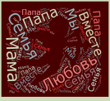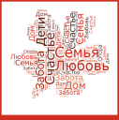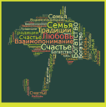

* на сервисах <http://cooltext.com> и <http://gifr.ru> создать анимированные слоганы семьи;

C:\Users\User\Downloads\cooltext1730514732.png

C:\Users\User\Downloads\cooltext1730520558.png

На итоговом занятии проекта воспитанники работали на сервисе <https://mural.ly/> – on-line доска для работы над групповыми и индивидуальными проектами. Предварительно научились размещать и закреплять на рабочем поле сервиса изображения, надписи, стикеры, заметки, элементы оформления.

Итог проекта реализации 2013 года (к сожалению, срок бесплатного хранения страницы на сервисе – 2 года, истек). Участники – Дарья Д., Екатерина Б., Азиз С.

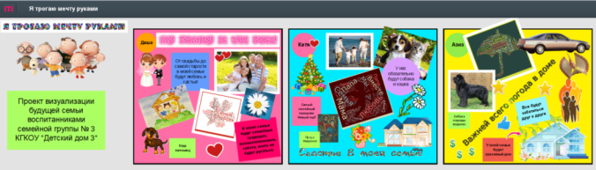

Итог проекта реализации 2014 года можно посмотреть на сайте детского дома <http://detdom3.jimdo.com/проекты/проект-я-трогаю-мечту-руками>. Итогом проекта явились презентации, разработанные воспитанниками. Участники – Виктория Е., Светлана М., Павел К., Артем Б., частично Азиз.С., Екатерина Б., Дарья Д.

В дальнейшем использовала сервисы gifr.ru и tagxedo.com для закрепления учебного материала по различным предметам: облака «Элементы прямоугольного треугольника», «Состав слова», «Крупные города Австралии», «Столицы стран Европы» и другие.

  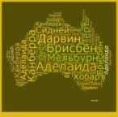 

1. **Проект «Влияние курения на организм девушки».**

**Цель:** формирование ценностных ориентаций воспитанников детского дома на здоровый образ жизни и социализацию в обществе отказа от курения.

**Задачи:**

* познакомить воспитанников с составом сигарет;
* сформировать понятие здорового образа жизни, моды на отказ от курения в молодежной среде;
* развить практические навыки поиска необходимой информации в интернете;
* научить воспитанников работе в социальных сервисах проекта;
* реализовать социальную функцию проекта путем распространения продуктов проекта на микрорайоне (подростковый клуб «100%», МБОУ СОШ № 9, КГБ ПОУ № 16).

В процессе выполнения проекта девочки охотно и успешно учатся эффективно работать с приложениями MS Word, MS Publisher, MS PowerPoint – вставлять и располагать изображения, форматировать текст, выбирать дизайн продукта, оформлять ссылки. Работа организована в игровой форме, доставляет им удовольствие, побуждает к получению не мгновенного результата, что не характерно для воспитанников детских домов.

Добывая в интернете самостоятельно информацию, изучая ее, перерабатывая, школьницы адекватно оценивают влияние курения на их организм – воспитанница полностью отказалась от курения, узнав, что в состав сигареты входит газ «циклон-Б», который использовался фашистами в газовых камерах для уничтожения людей (произошло событие, явившееся поворотным пунктом в биографии ребенка).

Происходит повышение самооценки воспитанниц, что очень значимо для последующей социализации в обществе, так как рисками выпускников детских домов являются:

* Информационный - неумение пользоваться информационными каналами, поиском нужной и полезной информации;
* **Предубеждения окружения —**сироты никчемные люди;
* **Образ выпускника детского дома** — не успешный, без будущего, проблемный.

Примеры флайеров:

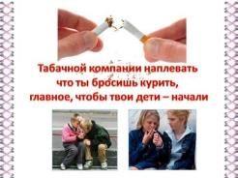 

Коллективная работа воспитанниц - интерактивный плакат «Курение – это вредно!» - <http://helen50.edu.glogster.com/kurenie-vred/>. В режиме on-line можно ознакомиться с ресурсами интернет, на которых освещается данная проблема, прослушать музыкальное сопровождение плаката. С полным вариантом проекта можно познакомиться на сайте детского дома - <http://detdom3.jimdo.com/проекты/проект-о-вреде-курения>.

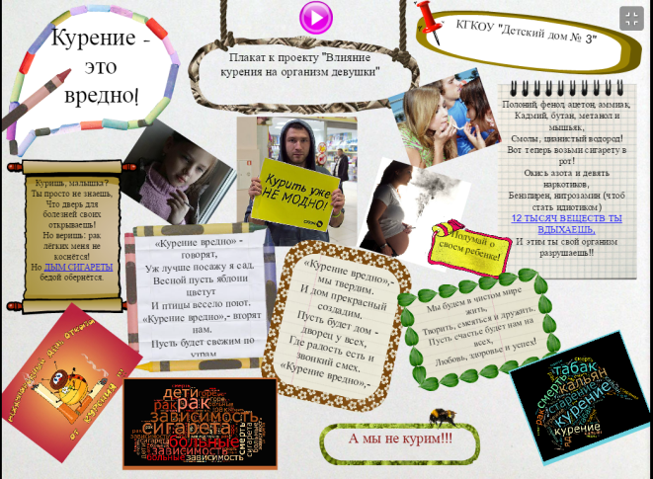

1. **Проект профориентации воспитанников «Кем быть?».**

**Цель:** формирование осознанного, ответственного отношения к выбору будущей профессии на основе знаний о ней.

**Задачи:**

* познакомить воспитанников с профессиями, доступными им с учетом полученного образования, здоровья и личных качеств;
* сформировать ответственное отношение к выбору доступной профессии;
* показать плюсы и минусы каждой профессии;
* найти образовательные учреждения Хабаровского края, где можно получить образование по выбранной профессии;
* провести анализ востребованности специалистов выбранного направления в Хабаровском крае.

Известно, что в силу полученного общего образования, психического и физического здоровья, личных качеств, воспитанники коррекционного детского дома не всегда осознанно подходят к выбору профессии. Участие в проекте «Кем быть?» позволяет им подойти к выбору профессии ответственно, с положительными эмоциями, понимая трудности обучения, перспективы трудоустройства, карьерного роста.

В настоящее время проект находится на этапе реализации, воспитанницами Дарьей Д. и Екатериной Б. осуществлен поиск и обработка информации, составлена ментальная карта профессии «парикмахер» на сервисе mindomo.com, дана прямая ссылка на карту - <https://www.mindomo.com/ru/mindmap/83fee55b26e14231981f488c135ccde2>. В режиме on-line девочки оформили ссылки на сайты, где о той или иной составляющей профессии рассказывается подробно, разместили комментарии, которые можно легко открыть. В сентябре 2015 года к проекту подключатся воспитанники – учащиеся 7-9 классов, будут составлены ментальные карты и кроссворды понятий и атрибутов выбранных профессий. Предполагается составить коллективный документ – таблица Google, в котором будут подробно отражены все профессии, выбранные воспитанниками – участниками проекта. Все составляющие проекта будут размещены на сайте детского дома.

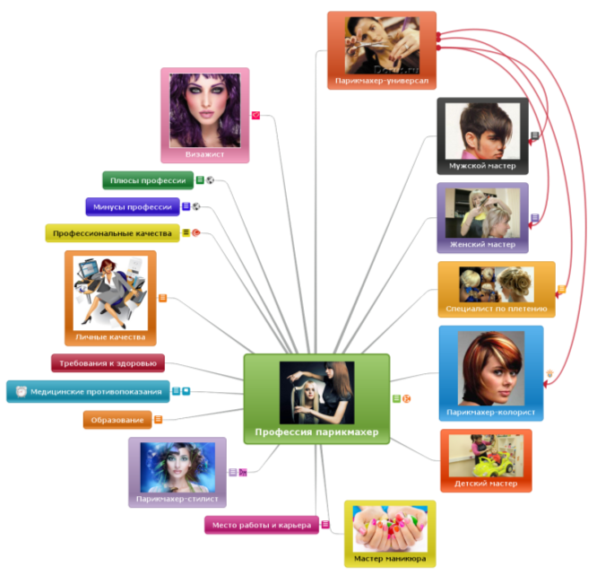

Сервис mindomo.com используется также для работы с младшими школьниками. Группой ребят (Володя М., Михаил З., Дмитрий Б., Максим Ш.) с помощью учителя создана ментальная карта «Времена года». Данная работа помогла ребятам выучить месяцы, сопоставить их с временами года, подобрать соответствующие изображения. Распечатанный вариант карты является дидактическим материалом.

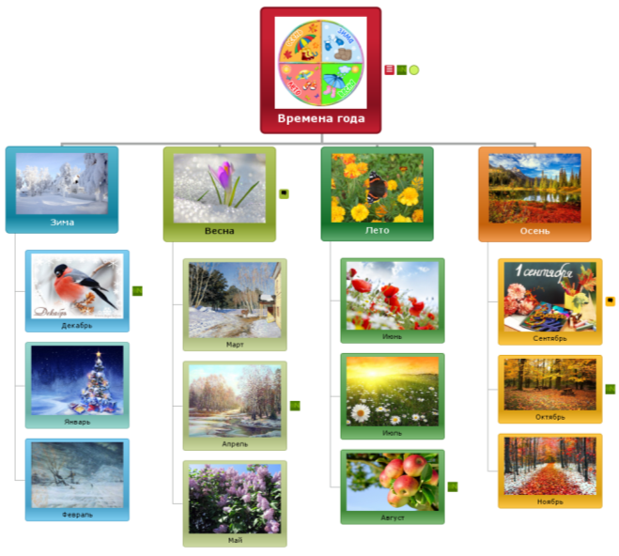

Рассмотреть все варианты применения ССС, представленных в таблице, в данной статье невозможно, области их использования разнообразны, индивидуальны в каждом случае. Например, все творческие домашние работы воспитанников размещены на специальных сайтах, коды работ вставлены на соответствующую страницу сайта детского дома, смотрятся очень эффектно, доступны для просмотра всем желающим.

Детские порталы «Солнышко», «Все для детей» и другие используются в работе с воспитанниками младшей возрастной категории для повышения познавательного интереса и мотивации к обучению. Ребята с удовольствием выполняют развивающие, логические, обучающие задания, представленные в привлекательной игровой форме: нарисуй по точкам, раскрась по числам, собери пазл, реши пример, найди пару, найди отличия, собери зверушку, определи животное, вставь букву, составь слово, угадай число, пройди лабиринт, отгадай графическую загадку и другие.

Количество социальных сетевых сервисов различного направления с каждым годом увеличивается, многие сервисы совершенствуют имеющиеся и добавляют новые функции, меняют свой интерфейс, правила пользования, ограничивают пользователей в количестве создания продуктов на бесплатных планах, переходят только на платные планы. Поэтому работа с социальными сетевыми сервисами всегда актуальна и требует постоянного обновления знаний.